Лабораторная работа №1

Программный инструментарий

1. **Устанавливаем git**
   1. Для этого переходим по ссылке: https:git-scm.com
   2. После загрузки страницы, нажимаем «Download for Windows» (рисунок 1)

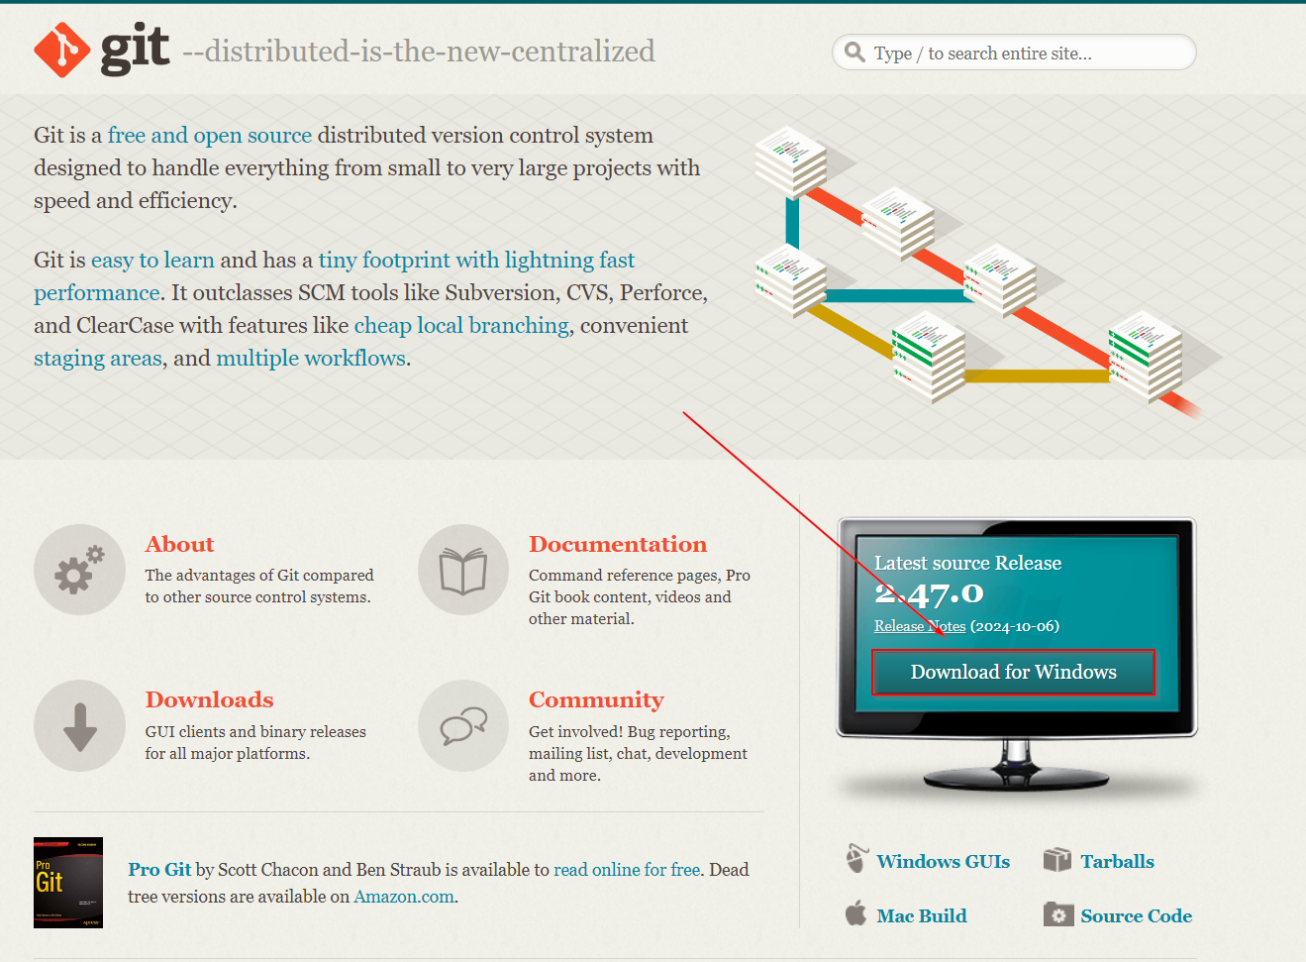

 Рисунок – Кнопка перехода на страницу загрузки

* 1. Скачиваем установщик последней версии для Windows X64, для этого нажимаем на кнопку «Click here to Download» (рисунок 2)

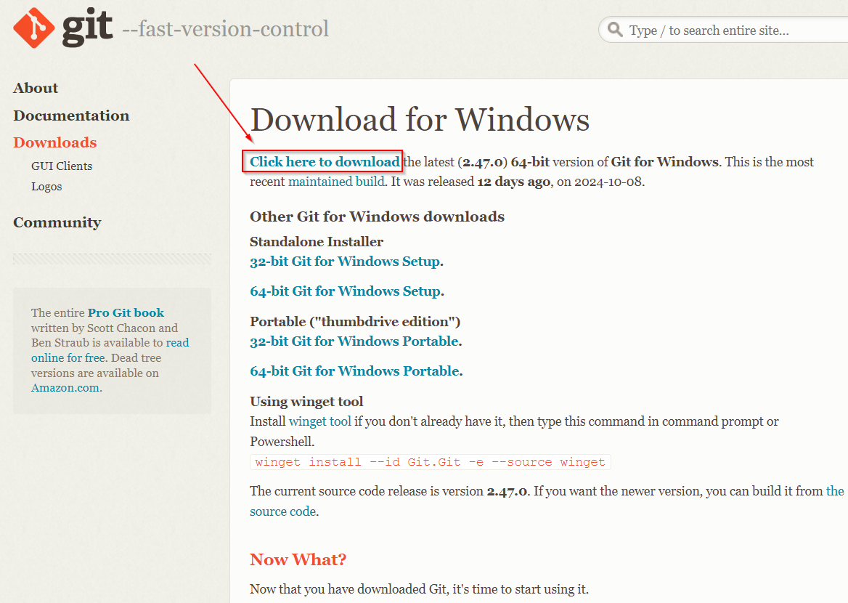

 Рисунок – Кнопка загрузки приложения

* 1. После загрузки файла, открываем его и в появившемся окне «Контроль учетных записей» разрешаем приложению вносить изменения на устройстве, нажав «Да»
  2. Далее нажимаем «Next» -> … «Next» и дожидаемся установки.
  3. По окончании установки нажимаем «Finish» (рисунок 3)

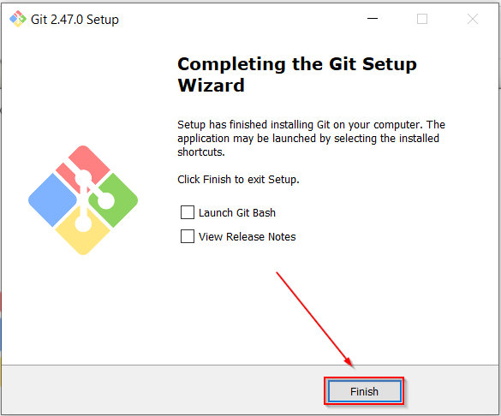

Рисунок – Завершение установки

1. **Входим в аккаунт github**
   1. Для этого переходим по ссылке: <https://github.com/logout> и нажимаем «Sign in» (рисунок 4)

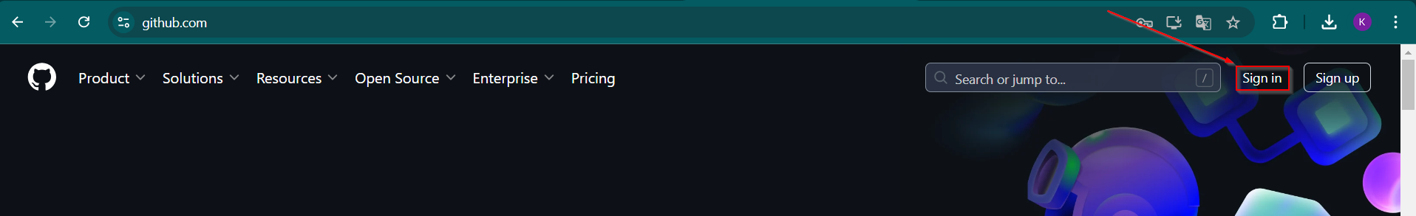

 Рисунок – Кнопка входа в аккаунт github

* 1. Далее вводим логин и пароль и нажимаем «Sign in» (рисунок 5)

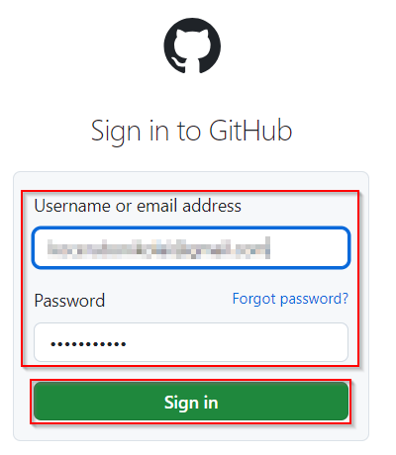

Рисунок – Вход в аккаунт

1. **Загрузка файла в репозиторий на github**
   1. В папке с проектом открываем Windows PowerShell (Shift + ПКМ)
   2. Инициализируем git: git init
   3. Добавляем в локальный репозиторий файл с помощью комманды: *git add .*
   4. Создаем первый локальный коммит в репозитории: *git commit -m “Algoritmizaciya”*
   5. Добавляем локальному репозиторию ссылку на удаленный репозиторий github: *github git remote add orign* [*https://github.com/nikolai09009/Algoritmizaciya*](https://github.com/nikolai09009/Algoritmizaciya)(так как удаленный репозиторий уже существует высветилась ошибка: error: remote orign already exists)
   6. Далее загружаем файлы с помощью команды: git push origin master (рисунок 6)

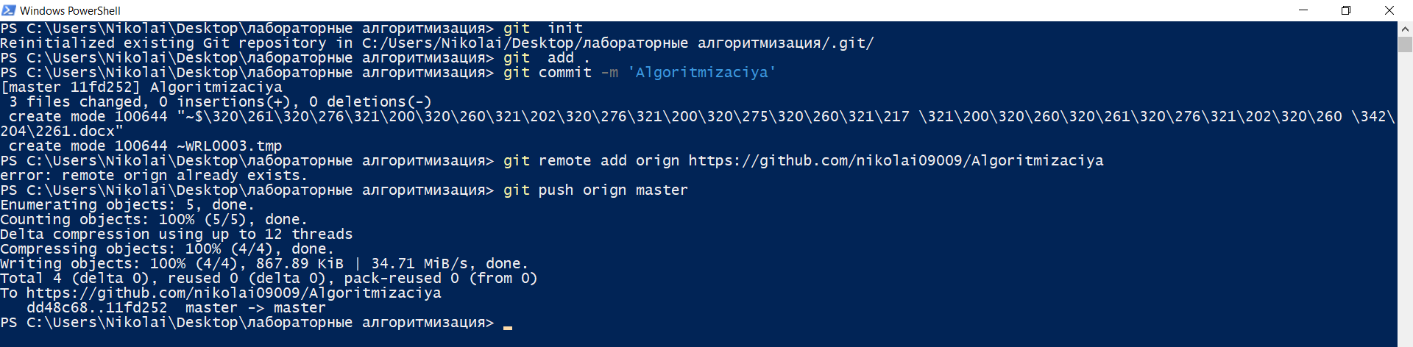

 Рисунок – Загрузка файлы в репозиторий github

* 1. После этого появилось окно авторизации github, в котором необходимо ввести данные от аккаунта github
  2. После авторизации файлы загрузились в ветку github

1. **Загрузка компилятора**
   1. Скачиваем zip архив по прямой ссылке:
   2. Распаковываем его в C:\Users\Nikolai
   3. Открываем параметры переменных сред и добавляем путь в файлу bin (рисунок 7)

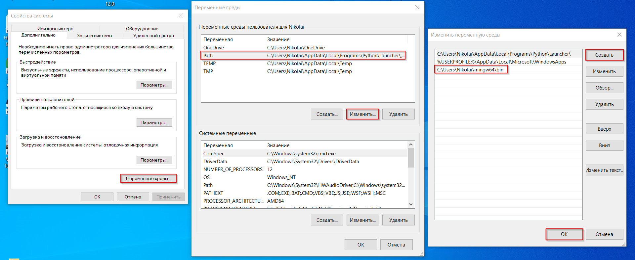

Рисунок – Изменение параметров переменных сред

1. **Установка Visual Studio Code и расширения C/C++**
   1. Переходим по ссылке: [https://code.visualstudio.com/Download#](https://code.visualstudio.com/Download)
   2. Скачиваем установщик
   3. После загрузки открываем его и принимаем лицензионное соглашение и устанавливаем программу
   4. По завершении установки, нажимаем «Завершить» (рисунок 8)

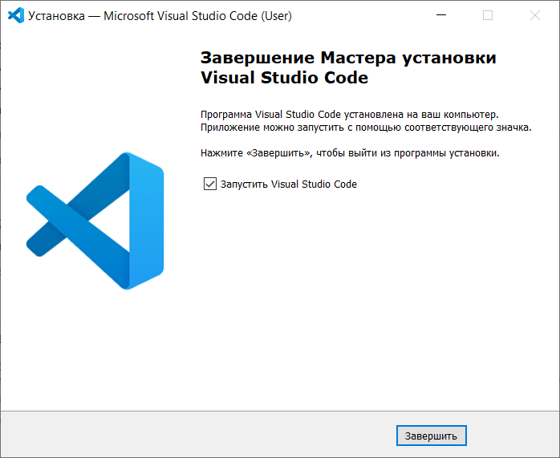

Рисунок – Завершение установки Visual Studio Code

* 1. Открываем окно Extensions
  2. Находим и устанавливаем расширение C/C++ (рисунок 9)

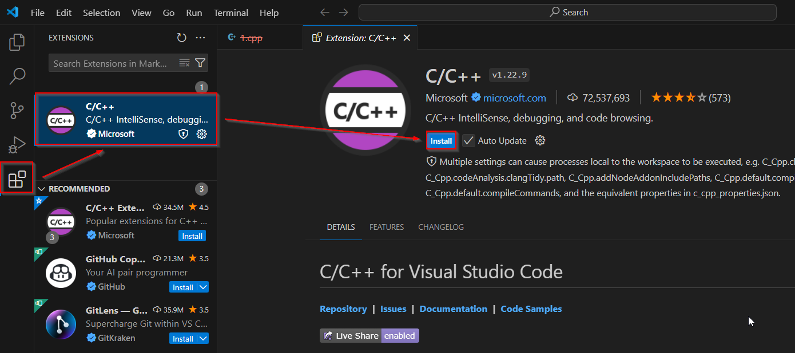

Рисунок – Установка расширения

1. Написание программы, компиляция и запуск
   1. Нажимаем «File» -> «New File»
   2. Вводим имя файла и нажимаем «Create File»
   3. Пишем программу, которая должна вывести в терминал: Hello, World!
   4. Компилируем и запускаем (рисунок 10)

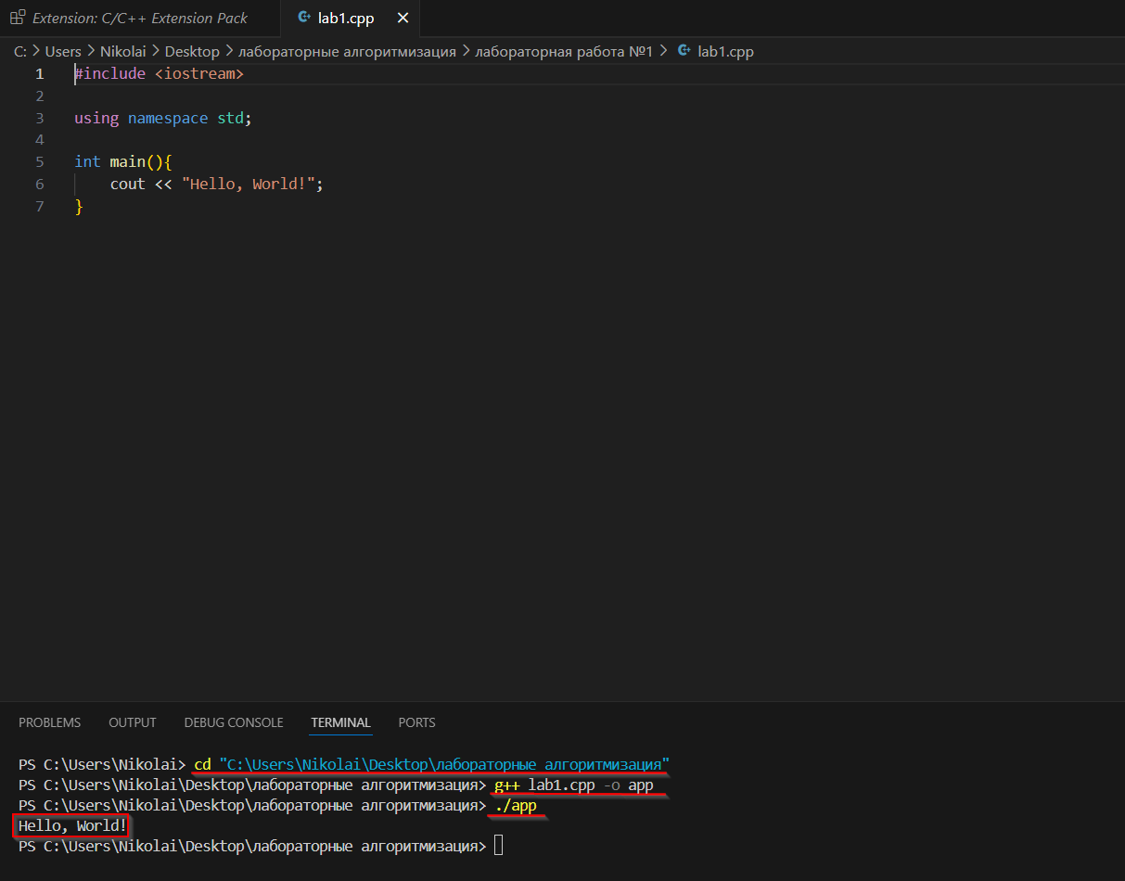

Рисунок – Компиляция и запуск программы

1. Установка Visual Studio Community 2022
   1. Переходим по ссылке: <https://visualstudio.microsoft.com/ru/>
   2. Загружаем установщик Visual Studio Community 2022
   3. После загрузки открываем файл, принимаем лицензионное соглашение, а также разрешаем приложению вносить изменения на устройстве, нажав «Да»
   4. Во время установки выбираем пакеты, которые будут установлены дополнительно (рисунок 11)

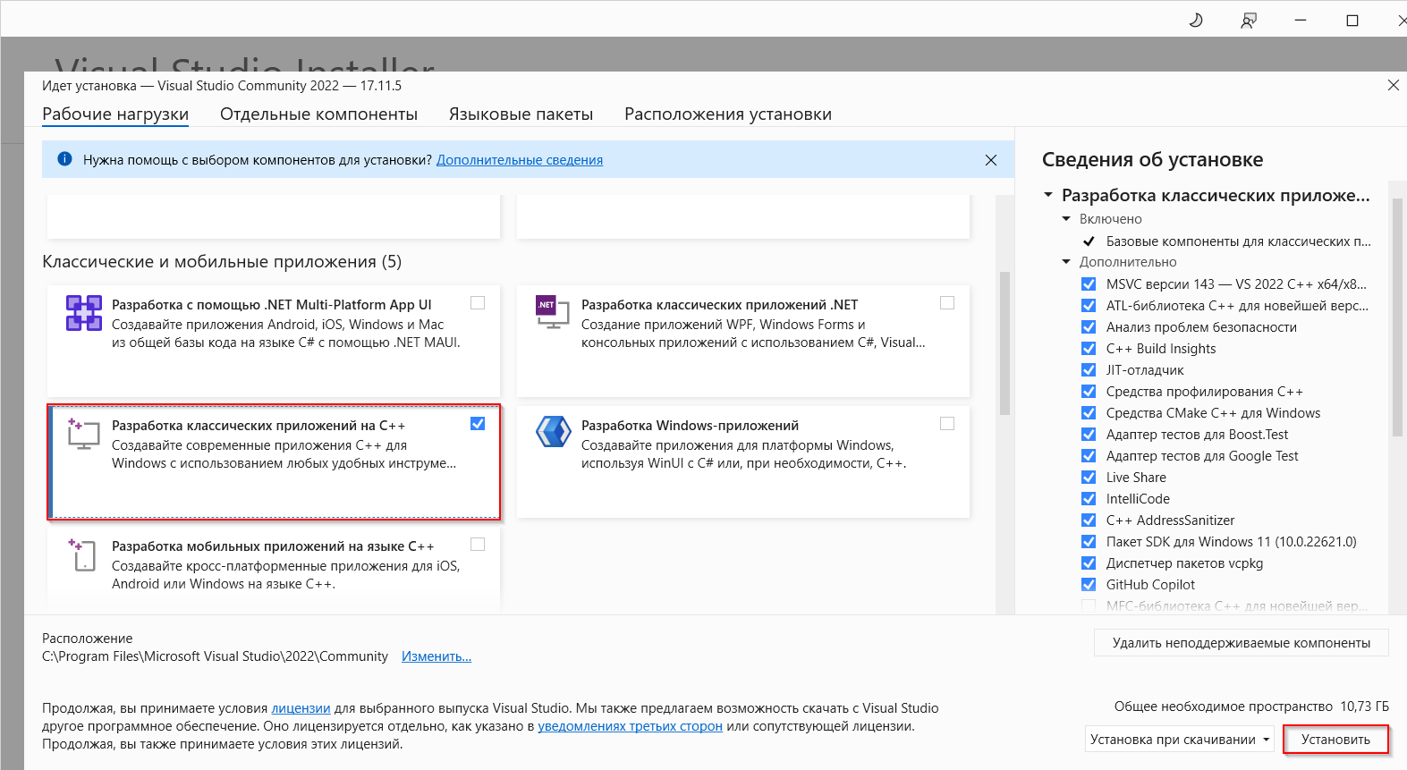

 Рисунок – Установка дополнительных пакетов

* 1. После установки приложения создаем консольное приложение и пишем программу
  2. Далее нажимаем F5 для запуска отладчика (рисунок 12)

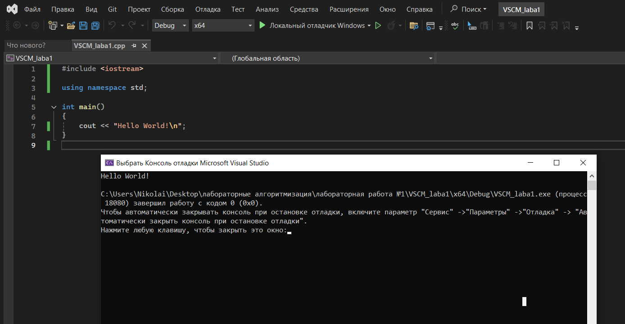

Рисунок – Отладка программы